LAPORAN PRAKTIKUM
BASIS DATA I
MODUL 3


Perancangan Entity Relationship Diagram (ERD)

Oleh:
Siti Nurchalisah | NIM. 2510817320002

PROGRAM STUDI TEKNOLOGI INFORMASI
FAKULTAS TEKNIK
UNIVERSITAS LAMBUNG MANGKURAT
APRIL 2025

LEMBAR PENGESAHAN
LAPORAN PRAKTIKUM BASIS DATA I
MODUL 3
Laporan Praktikum Basis Data I Modul 3 : Perancangan Entity Relationship Diagram (ERD) ini disusun sebagai syarat lulus mata kuliah Praktikum Basis Data I. Laporan Praktikum ini dikerjakan oleh:

Nama Praktikan : Siti Nurchalisah
NIM : 2510817320002

Menyetujui,  Asisten Praktikum  Siti Nurchalisah  NIM.2510817320002 | Mengetahui,  Dosen Penanggung Jawab Praktikum  Nurul Fathanah M., S.Pd., M.T.  NIP. 199110252019032018

DAFTAR ISI

LEMBAR PENGESAHAN i
DAFTAR ISI ii
DAFTAR GAMBAR iii
DAFTAR TABEL iv
SOAL 1 1
SOAL 2 2
SOAL 3 4
SOAL 4 6
SOAL 5 9

DAFTAR GAMBAR
Gambar 1 Diagram ERD Untuk Studi Kasus Yang Ada 9

DAFTAR TABEL
Tabel 1 Entitas, Keterangan Entitas dan Atribut Untuk Studi Kasus Yang Ada 4
Tabel 2 Kardinalitas Relasi antar Entitas Untuk Studi Kasus Yang Ada 6

SOAL 1
Buatlah deskripsi dari permasalahan rancangan basis data di atas yang terdiri dari sebagai berikut :
- Nama sistem :
- Deskripsi :
- Aturan :
PENYELESAIAN
- Nama sistem :
Sistem Akademik Perguruan Tinggi
- Deskripsi :
Sistem ini dirancang untuk mengelola data akademik di lingkungan perguruan tinggi yang mencakup data mahasiswa, dosen, mata kuliah, serta ruang kelas. Sistem juga mendukung proses pengambilan mata kuliah oleh mahasiswa dalam setiap semester.

- Aturan :
- Setiap mahasiswa memiliki NIM yang bersifat unik .
- Setiap dosen memiliki NIDN yang berbeda .
- Mata kuliah memiliki kode, nama, dan jumlah SKS.
- Mahasiswa dapat mengambil lebih dari satu mata kuliah dalam satu semester.
- Satu mata kuliah dapat diikuti oleh banyak mahasiswa.
- Setiap mata kuliah diajar oleh satu dosen .
- Ruang kelas memiliki kapasitas tertentu.
- Jadwal perkuliahan tidak boleh saling bertabrakan.

SOAL 2
Berdasarkan deskripsi dan aturan poin nomor 1, lakukan analisa kebutuhan sistem terkait fungsi-fungsi yang diperlukan oleh sistem yang akan dibangun
PENYELESAIAN
Adapun fungsi-fungsi yang perlu dimiliki oleh sistem sebagai berikut :
- Autentikasi Pengguna
- Login
- Logout
- Pengelolaan Data Mahasiswa
- Menambah data mahasiswa baru.
- Mengubah dan mengedit data mahasiswa.
- Menampilkan daftar mahasiswa (sesuai dengan Angkatan lama dan baru).
- Mencari data mahasiswa.
- Pengelolaan Data Dosen
- Menambah data dosen.
- Mengubah data dosen.
- Menampilkan daftar dosen (sesuai dengan ajaran di prodinya).
- Mencari data dosen.
- Pengelolaan Data Mata Kuliah
- Menambahkan data mata kuliah yang ingin di tambahkan.
- Mengubah data mata kuliah jika salah atau ingin di tambahkan.
- Menampilakan data mata kuliah.
- Pengelolaan Data Ruang Kelas
- Menambah data ruang kelas baru atau ruang yang tersedia.
- Mengubah data ruang kelas yang tersedia.
- Menampilkan data ruang kelas.
- Pengelolaan KRS
- Mahasiswa memilih mata kuliah
- Sistem akan memvalidasi jumlah SKS
- Menampilkan mata kuliah yang akan di ambil.
- Menghapus mata kuliah dari KRS.
- Pengelolaan Jadwal
- Menampilkan jadwal dosen.
- Menampilkan jadwal mahasiswa.
- Mengatur jadwal perkuliahan.
- Pengelolaan Persyaratan Validasi sistem
- Pengecekan data duplikat.
- Validasi jumlah sks .
- pengecekan mata kulliah yang jadwalnya konflik.

SOAL 3
Tentukan entitas dan atribut yang tepat berdasarkan aturan dan hasil analisa kebutuhan sistem dari poin nomor 2
No | Entitas | Keterangan Entitas | Atribut
1
2
Dst..

PENYELESAIAN
Tabel 1 Entitas, Keterangan Entitas dan Atribut Untuk Studi Kasus Yang Ada
No. | Entitas | Keterangan Entitas | Atribut
1 | Mahasiswa | Menyimpan data pribadi mahasiswa yang digunakan dalam proses akademik. | NIM (PK)
 |  |  | Nama
 |  |  | Tgl_Lahir
 |  |  | Alamat
2 | Dosen | Menyimpan data dosen yang mengajar mata kuliah. | NIDN (PK)
 |  |  | Nama
 |  |  | Alamat
3 | Mata_Kuliah | Menyimpan informasi mata kuliah yang tersedia. | KD_MK (PK)
 |  |  | Nama_MK
 |  |  | SKS
 |  |  | NIDN (FK)
4 | Ruang_Kelas | Menyimpan data ruang yang digunakan untuk perkuliahan. | KD_Ruang (PK)
 |  |  | Nama_Ruang
 |  |  | Kapasitas
5 | Jadwal_Kuliah | Menyimpan jadwal pelaksanaan mata kuliah. | KD_Jadwal (PK)
 |  |  | Hari
 |  |  | Jam_Mulai
 |  |  | Jam_Selesai
 |  |  | KD_MK (FK)
 |  |  | KD_Ruang (FK)
6 | KRS | Menyimpan data pengambilan mata kuliah oleh mahasiswa. | ID_KRS (PK)
 |  |  | Semester
 |  |  | NIM (FK)
 |  |  | KD_MK (FK)
7 | Nilai | Menyimpan hasil nilai dari mata kuliah yang diambil mahasiswa. | ID_Nilai (PK)
 |  |  | Nilai_Angka
 |  |  | Nilai_Huruf
 |  |  | ID_KRS (FK)

SOAL 4
Tentukan relasi antar entitas dan kardinalitas untuk setiap relasi yang dibuat untuk semua entitas yang dibuat pada poin nomor 3
No | Relasi | Entitas dan Atribut Terkait
1
2
Dst..

PENYELESAIAN
Tabel 2 Kardinalitas Relasi antar Entitas Untuk Studi Kasus Yang Ada
No | Relasi | Entitas dan Atribut Terkait
1 | Mengisi KRS | Merupakan relasi antara entitas Mahasiswa dan KRS, yang mana “mengisi” memiliki makna bahwa mahasiswa melakukan proses pengisian Kartu Rencana Studi (KRS) untuk menentukan mata kuliah yang akan diambil pada suatu semester. Data pengambilan tersebut kemudian disimpan dalam entitas KRS sebagai bentuk pencatatan aktivitas akademik mahasiswa.  Kardinalitas relasi antara Mahasiswa dan KRS adalah one to many (1:M), karena satu mahasiswa dapat mengisi lebih dari satu KRS (pada semester yang berbeda), sedangkan satu KRS hanya dimiliki oleh satu mahasiswa.
2 | Mengambil Mata Kuliah | Merupakan relasi antara entitas KRS dan Mata_Kuliah, yang mana “mengambil” memiliki makna bahwa melalui KRS, mahasiswa memilih dan mengambil mata kuliah yang diinginkan pada semester tertentu. Setiap data dalam KRS akan merepresentasikan mata kuliah yang diambil oleh mahasiswa.  Kardinalitas relasi antara KRS dan Mata_Kuliah adalah many to one (M:1), karena setiap data KRS hanya mengacu pada satu mata kuliah, sedangkan satu mata kuliah dapat diambil oleh banyak mahasiswa melalui KRS.
3 | Mengampu | Merupakan relasi antara entitas Dosen dan Mata_Kuliah, yang mana “mengampu” memiliki makna bahwa dosen bertanggung jawab untuk mengajar atau menyampaikan materi pada mata kuliah tertentu.  Kardinalitas relasi ini adalah one to many (1:M), karena satu dosen dapat mengampu lebih dari satu mata kuliah, sedangkan satu mata kuliah hanya diajar oleh satu dosen pengampu.
4 | Dijadwalkan | Merupakan relasi antara entitas Mata_Kuliah dan Jadwal_Kuliah, yang mana “dijadwalkan” memiliki makna bahwa setiap mata kuliah memiliki jadwal pelaksanaan yang telah ditentukan, baik dari segi hari maupun waktu.  Kardinalitas relasi ini adalah one to many (1:M), karena satu mata kuliah dapat memiliki beberapa jadwal (misalnya kelas paralel), sedangkan satu jadwal kuliah hanya berlaku untuk satu mata kuliah.
5 | Menggunakan Ruang | Merupakan relasi antara entitas Jadwal_Kuliah dan Ruang_Kelas, yang mana “menggunakan” memiliki makna bahwa setiap jadwal perkuliahan akan menggunakan ruang kelas tertentu sebagai tempat berlangsungnya kegiatan belajar mengajar.  Kardinalitas relasi ini adalah many to one (M:1), karena banyak jadwal kuliah dapat menggunakan satu ruang kelas (di waktu yang berbeda), sedangkan satu jadwal kuliah hanya menggunakan satu ruang kelas.
6 | Penilaian | Merupakan relasi antara entitas KRS dan Nilai, yang mana “penilaian” memiliki makna bahwa setiap mata kuliah yang diambil oleh mahasiswa melalui KRS akan menghasilkan nilai yang dicatat dalam entitas Nilai.  Kardinalitas relasi ini adalah one to many (1:M), karena satu KRS dapat memiliki beberapa data nilai (sesuai jumlah mata kuliah yang diambil), sedangkan satu data nilai hanya terkait dengan satu KRS.

SOAL 5
Gambarkan diagram ER (ERD) melalui erdplus.com untuk setiap entitas, atribut, relasi dan kardinalitas relasi yang telah ditentukan pada poin nomor 2 dan 3. Simpan hasil penggambaran pada erdplus.com dalam bentuk gambar dan salin pada laporan praktikum untuk menjawab poin nomor 4
PENYELESAIAN
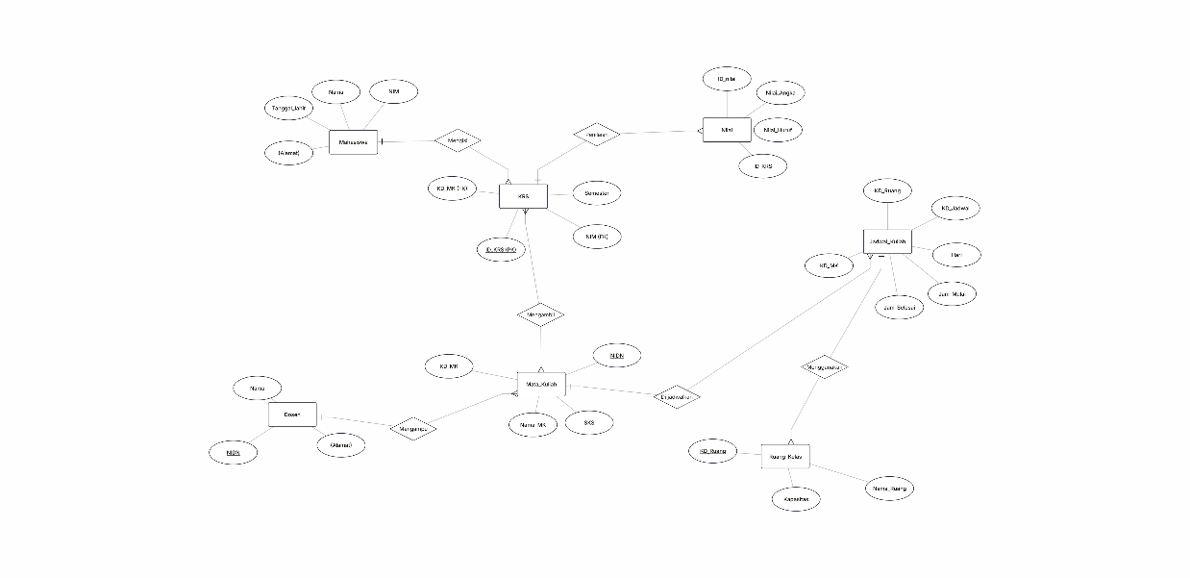
Gambar 1 Diagram ERD Untuk Studi Kasus Yang Ada

